Circuit Régional de Ski Acrobatique
2023

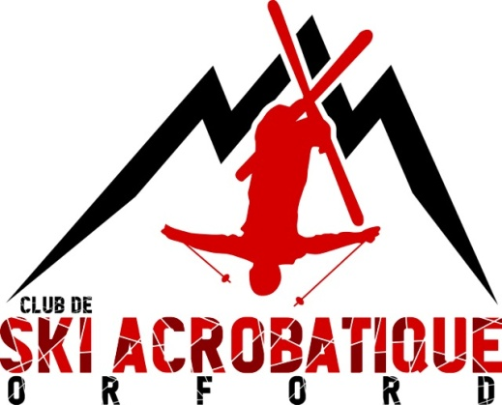

AVIS DE COURSE

18 et 19 février 2023

Chers athlètes,

C’est avec grand plaisir que le Club de Ski Acrobatique Orford vous invite à participer à notre compétition de ski acrobatique, le 18 et 19 février 2023, au MONT ORFORD.

Les disciplines à l’affiche seront les suivantes:
1. Compétition Régionale de bosses en simple (U12 et +)
2. Évènement Acrobatz (U10 et -) et Dévelopemment (1ereannée et récréatif U12 à U18).

Les évènements se dérouleront dans la piste Super (Remonter mécanique HYBRIDE-Gondole).

Nous souhaitons à chaque athlète la meilleure des chances lors de cet évènement, et qu’ils atteignent leurs objectifs personnels.

Au plaisir de vous voir bientôt!

David Fontaine
Président du club de ski acrobatique Orford

RÈGLEMENTS EN VIGUEUR

Cette compétition suivra le protocole et les règlements du circuit de compétition régionale d’Acroski Laurentides et Ski Acro Québec. La qualification est requise pour toutes les manœuvres inversées.

OFFICIELS DE LA COMPÉTITION

Chef de compétition: Marc Monchamp
Chef de piste: Rémi Bergeron
Délégué technique: À confirmer

Juge en chef: Guy Auger

Chef de compilation: Sarah Loerakker

INFORMATIONS GÉNÉRALES

Date :
18 et 19 février 2023

Lieu de Compétition :
Station de ski Mont-Orford
4380, Chemin du Parc
Orford (Québec), J1X 7N9

Compétition Régionale:

- Compétition de bosses en simple U12 et +.

- La compétition se déroulera dans la piste Super.

- Cette compétition est sanctionnée par Ski acro Québec et Acroski Laurentides. Elle est organisée par le club de ski acrobatique bosses Orford.

- Horaire sommaire : (horaire détaillé plus bas)
● Samedi 18 février 2023 : entraînement officielle
● Dimanche 19 février 2023 : compétition régionale

Date limite d’inscription:

Les athlètes doivent confirmer leur présence 10 jours avant la compétition, soit le 8 février 2023.
Une fois ce délai dépassé, et selon le nombre d'inscriptions, le comité organisateur pourra prendre certaines dispositions pour ajuster le nombre d’athlètes.

Dépassement du quota pour les compétitions régionales

Advenant le dépassement du quota de 85 athlètes inscrits, le comité organisateur pourra :

● Sélectionner les 85 premiers athlètes selon la prémisse premier arrivé, premier inscrit tout
en s’assurant que le ratio homme/femme soit le plus fidèlement respecté.

Le quota n’est pas atteint pour les compétitions régionales:

Advenant qu’à la date limite des inscriptions, le quota des 90 athlètes n’ait pas été atteint (85 athlètes + 5 hôtes), le comité organisateur pourra décider de prolonger la date d’inscription en acceptant les athlètes de toutes les montagnes provenant du profil récréatif ou du développement. Les inscriptions seront terminées lorsque les 90 places auront été distribuées.

Évènement Acrobatz U10 et -, Évènement Développement U12 à U18:

L’évènement Acrobatz et développement consiste à un parcours de bosses et sauts adaptés au niveau de skieur pour les athlètes débutant dans le ski acrobatique incluant deux sauts, mais offrant un parcours plus court et un angle d’inclinaison moins important que ceux représentés dans le circuit régional.

L’emphase est mise sur la maîtrise des habiletés, les défis personnels et le plaisir de skier. L’évènement se déroulera, le samedi 18 février, dans la piste Super dans un parcours adjacent le parcours régional.

Aucune compilation officielle.

Les athlètes de la catégorie ACROBATZ et développement devront demeurer en tout temps dans la piste qui leur est assignée.

ACCRÉDITATION
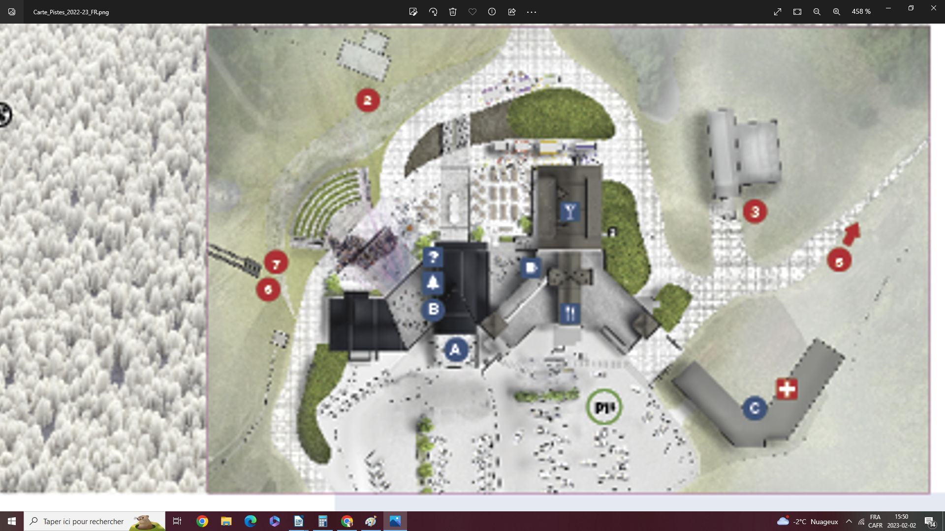
Bureau d’accréditation

Où: Local du club de ski acrobatique Orford
(Édifice C sur la carte)

Ouverture: Samedi de 8h00 à 9h30

Inscriptions

Événements | Tarification
Frais d’inscription régional  Frais de base (non-remboursable): 60$  Frais discipline: 25$ | 85 $
Frais d’inscription Acrobatz & Développement | 45 $ (non-remboursable)
Dépôt de dossard | 20 $ (remboursable)
Remontées mécaniques | Tarif incluant les taxes  (non remboursable)
Entraîneurs (1 entraîneur par 6 athlètes) aucune dérogation acceptée | Gratuit  Veuillez nous faire parvenir la liste des entraîneurs par club à orfordskiacrobatique@gmail.com
Athlètes / Entraîneur supplémentaire | 30 $ / jours
Accompagnateur | Aucun billet accompagnateur disponible  Voir le site de la montagne  Boutique

Formulaire d’inscription

Veuillez faire parvenir le formulaire d’inscription avant le 08 février à minuit:
https://forms.gle/4hUKDD7MWq5fjeMx9

Frais d’inscription, billets de remontée mécanique et dépôt de dossard payable par virement Interac à: orfordskiacrobatique@gmail.com

Sous l’onglet « raison » veuillez inscrire le nom de l’athlète
Question : Montagne
Réponse : ORF2023 (EN LETTRES MAJUSCULES)
Payable avant le 08 février 2023 à minuit

Pour les familles ayant plus d'un athlète participant à l'événement, il serait important de faire des transactions séparées (une par athlète) et non une seule transaction pour la famille.

CET ÉVÉNEMENT EST SANCTIONNÉ PAR
L’ASSOCIATION CANADIENNE DE SKI ACROBATIQUE

OBLIGATIONS DE L’ATHLÈTE

Tous les compétiteurs doivent porter leur dossard pendant les entraînements officiels et les compétitions. Ils doivent respecter les règlements de la FQSA, l’ACSA et ceux de la station de ski et faire preuve de respect en tout temps.

RESPONSABILITÉ

Tous les athlètes, les officiels et les autres membres affiliés à une association nationale qui participeront à l’événement le font à leurs propres risques. Le comité organisateur, les commanditaires et Mont Orford, ne pourront être tenus responsables des risques et dangers reliés à l’événement ainsi que des blessures et des décès qui pourraient survenir tant pour les athlètes, bénévoles, officiels et toutes autres personnes lors de cet événement. Ils ne pourront également être tenus responsables des dommages à la propriété et des pertes encourues dans le cadre de ces compétitions

ASSURANCE MÉDICALE

Tous les compétiteurs doivent détenir leur propre assurance médicale. Le comité organisateur, les commanditaires et Mont Orford se désistent de toutes réclamations et se libèrent de toutes responsabilités et indemnisations.

SAUTS INVERSÉS

Veuillez noter que la liste des sauts inversés sera vérifiée selon la dernière mise à jour sur le site SKI ACRO QUÉBEC.

RÉUNION DE CHEFS D’ÉQUIPE

La réunion des chefs d’équipe se tiendra dans le local du club dans le quartier général de la compétition, samedi à 16h15.

Règlements compétition RÉGIONALE 2023

Les athlètes présélectionnés sur le circuit provincial sont exclus du circuit régional.

La liste de départ est faite au hasard. Elle ne tient pas compte des catégories mais seulement du sexe: femme ou homme.

Les résultats finaux sont en fonctions des catégories suivantes:
U12: 10 et 11 ans
U14: 12 et 13 ans
U16: 14 et 15 ans
U18: 16 ans et plus
(catégories d’âge en vigueur le 1er janvier de la saison de compétition en cours)

Idéalement tous les athlètes devraient avoir la possibilité d'effectuer les 2 descentes par jour tel que prévu dans l'avis de course. Cependant, à cause du très grand nombre de participants, d'incidents, ou simplement à cause du manque de luminosité ou d’intempérie, la procédure suivante sera appliquée :

1. Afin d'augmenter la cadence et le bon déroulement de cette sélection provinciale, les règles suivantes seront appliquées de façon intégrale pour tous les groupes de coureurs:

- L’athlète devra quitter immédiatement par le côté de la piste et la mention DNF sera mise comme résultat pour cette descente s’il
  - perd un ou deux skis avec une chute ou
  - effectue une chute avec perte de contrôle sans perte de ski et qui prend plus du 10 secondes à se relever;

- L’athlète qui perd un ski, sans chuter, peut finir sa descente

- Dans le but de permettre aux athlètes moins expérimentés de poursuivre leur progression, deux sauts droits simples de la même catégorie (exemple Spread et Twist) seront acceptés, mais aucune autre combinaison de sauts de même catégorie ne pourra être exécutée. Advenant une répétition du même saut ou encore d’une combinaison d’un même nombre de sauts droits, seul le premier saut sera comptabilisé.

- Un athlète qui fait preuve d'un mauvais esprit d'équipe, retarde le déroulement de la compétition, manque de respect envers un bénévole, un entraîneur ou un officiel, sera, selon la gravité du geste et de la décision du jury, peut être disqualifié.

2. Dans le cas où, après la première descente, le Jury décide que la 2e descente sera compromise, faute de temps, la première descente seulement sera utilisé pour le classement.

HORAIRE DE L’ÉVÉNEMENT

Samedi  18 février 2023 | Description | Lieu

COMPÉTITION RÉGIONALE
Heure  7h30 @ 9h30  8h30  9h30 @ 10h00  10h00 @ 12h00  12h00 à 12h45  12h45 à 14h45  14h45 à 15h00  15h30 | Inscription, paiement et remise des dossards  Accès à la remontée mécanique  Lissage (« Side-slip ») et Inspection de piste  Entraînement officiel  Pause pour lissage (« Side-slip ») et entretien de piste  Entraînement officiel  (« Side-slip ») et entretien de piste  Réunion des chefs d’équipe | Bureau d’accréditation  Sous-sol de la boutique de ski  Chaise/Gondole L’Hybride  Piste : Super  Bureau d’accréditation  Sous-sol de la boutique de ski

Acrobatz et Développement
7h30 @ 9h30  8h30  8h30 @ 8h50  8h50 @ 10h50  10h50 @ 14h50  14h50 | Inscription, paiement et remise des dossards  Accès à la remontée mécanique  Lissage (« Side-slip ») et Inspection de piste  Entraînement officiel  Évènement Acrobatz et Développement  Remise des médailles | Bureau d’accréditation  Sous-sol de la boutique de ski  Piste : Super  (Parcour Acrobatz et Développememt)  Aire d’arrivée

Dimanche  19février 2023 | Description | Lieu

COMPÉTITION RÉGIONALE
7h30 @ 8h00  8h00 @ 8h45  8h45 à 8h55  8h55 à 9h05  9h05 à 11h50  11h50 à 12h00  12h00 à 12h30  12h30 à 15h15  15h15 à 15h30  15h30 | Accès à la remontée mécanique  Lissage (« Side-slip ») et Inspection de piste  Entraînement officiel  Entretien de piste  Ouvreurs de piste  Compétition - 1ère descente Bosses en simple  Lissage (« Side-slip ») et entretien de parcours  Entraînement officiel  Compétition – 1e descente Bosses en simple  Lissage (« Side-slip ») et démontage  Remise des médailles | Chaise/Gondole L’Hybride  Piste : Super  Aire d’arrivée

NOTE : L’horaire est sujet à changement vérifié à la réunion des chefs.

Hébergement Orford

Hôtel Chéribourg
Manoir Des Sables
www.hotelsvillegia.com

Club Azur
450-632-2876
information@clubazur.com

Estrimont Suites & Spa
(819) 843-1616
https://www.estrimont.ca/en/

Espace-4 saisons
819-868-1110
https://espace4saisons.com/

Manoir des Sables
(819) 847-4747
https://manoirdessables.com/

Évènement à la montagne non associé au Club de Ski Acrobatique Orford:

Billets en vente en ligne pour spectacle mais tout ceux qui auront leur passe et billet journalier entre gratuitement !
